Mapeamento BD

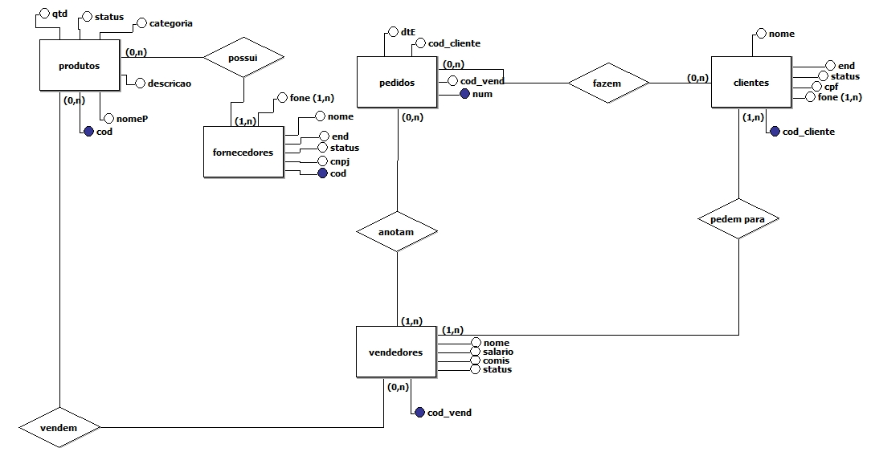

Produtos(cod, nomeP, descricao, categoria, status, qtd)

Fornecedores(cod, cnpj, status, enderenco, nome)

Pedidos(num, cod_vend, cod_cliente, dtE)

Vendedores(cod-vend, status_v, comis, salario, nome)

Clientes( cod-cliente, cpf, status_cli, endereco, nome)

Fone_f(cod, fone-f)

Fone_c(cod, fone-c)

No sql

create database bd_emp;

use bd_emp;

create table EMPR

(matr int not null auto_increment,

nome varchar(12) not null,

sobrenome varchar(15) not null,

dept int,

fone varchar(14),

dinadim date,

cargo varchar(10),

niveled decimal,

sexo char(1),

datanas date,

salario decimal(9,2),

bonus decimal(9,2),

comis decimal(9,2),

primary key (matr),

foreign key (DEPT) references DEPT(dCodigo)

);

create table DEPT

(dCodigo int not null auto_increment,

dNome varchar(36) not null,

constraint dCodigo primary key (dCodigo)

);

create table PROJETO

(pCodigo int not null auto_increment,

pNome varchar(24) not null,

dCodigo int not null,

resp int not null,

equipe int,

dataini date,

datafim date,

pSuper varchar(6),

primary key (pCodigo),

foreign key (dCodigo) references DEPT(dCodigo)

);

insert into EMPR( nome, sobrenome, fone, dinadim, cargo, niveled, sexo, datanas, salario, bonus, comis)

values('isa', 'lalla', '55-19-95842925', '17-09-1980', 'ngfkingidn', 5, 'f', '25-05-1936', 52004, 2658, 46),

('lais', 'ieiei', '55-19-95265989', '04-07-2006', 'djhishfdis', 8, 'f', '22-10-1989', 62203, 568, 693),

('mari', 'hduish', '55-19-95255025', '25-08-1981', 'hhisawunnn', 9, 'f', '20-06-1958', 15478, 1568, 73);

insert into DEPT(dNome)

values('hdsaifg'),

('fksahkf'),

('hgfkjdhg');

INSERT INTO PROJETO (pNome, resp, equipe, dataini, datafim, pSuper,dCodigo)

VALUES ('fkdhlkfhds', 74, 5, '12-05-1980', '02-07-2000', 'hskahs',1),

('hdjsahdfkj', 265, 4, '25-06-1999', '09-07-2013', 'lkvcoe',2),

('hfsaujgfk', 452, 8, '14-02-1950', '05-06-1999', 'lumjce',3);

SELECT e.sobrenome, e.nome, d.dnome, e.datanas, e.dinadim, e.salario

FROM dept d, empr e

WHERE d.dcodigo = e.dept AND e.salario >30000 ;

SELECT d.dcodigo, d.dnome 'departamento', e.nome 'gerente'

FROM dept d, empr e

WHERE d.dcodigo = e.dept AND e.cargo = 'gerente';

SELECT e.sobrenome, e.nome, d.dnome, e.datanas, e.dinadim, e.salario

FROM dept d, empr e

WHERE d.dcodigo = e.dept AND e.salario < 40000 ORDER BY e.sobrenome ASC, e.nome ASC;

SELECT * FROM DEPT where dCodigo like 'A00';

SELECT dCodigo, dNome FROM DEPT where dNome like 'serviço';

SELECT matr, sobrenome, dept, fone FROM EMPR; -- where dCodigo

-- ex7

SELECT sobrenome, salario, dept FROM EMPR where salario > 2000 order by sobrenome;

SELECT * FROM EMPR, DEPT where dNome like 'A' order by matr, nome, sobrenome;

SELECT * FROM EMPR where sexo like 'm' and salario < 1600 order by matr, sobrenome, salario;

Outro ex no sql ex 6

create database bd_info;

use bd_info;

create table produtos(

cod int not null auto_increment,

nome_Prod varchar(15),

descricao varchar(20),

categoria int,

status_p varchar(10),

qtd int,

primary key(cod)

);

create table fornecedores(

cod int not null auto_increment,

cnpj int,

status_c varchar(10),

endereco varchar(50),

nome varchar(20),

primary key(cod)

);

create table clientes(

cod_cliente int not null,

nome varchar(20),

cpf int,

status_cli varchar(45),

endereco varchar(20),

primary key(cod_cliente)

);

create table vendedores(

cod_vend int not null,

nome varchar(20),

salario double,

comis double,

status_vend varchar(20),

primary key(cod_vend)

);

create table pedidos(

num int not null,

cod_vend int,

cod_cliente int,

dtE date,

primary key(num),

foreign key(cod_vend) references vendedores(cod_vend),

foreign key(cod_cliente) references clientes(cod_cliente)

);

create table fone_f(

fone_f int not null,

cod_fornecedor int,

primary key(fone_f),

foreign key(cod_fornecedor) references fornecedores (cod)

);

create table fone_c(

fone_c int not null,

cod_cliente int,

primary key(fone_c),

foreign key(cod_cliente) references clientes (cod_cliente)

);

insert into produtos(nome_prod, descricao, categoria, status_p, qtd)

values('sjfdlksjf', 'fdsgfdgs', 90, 'ativo', 100),

('khfkdsx', 'hfksjhsalkf', 13, 'desativado', 90),

('lksahfcikw', 'onskfdbs', 87, 'yo nao ligo', 80),

('jckfjksa', 'dhbfikwbvf', 57, 'i dont care', 70),

('hdsjfhijdshgf', 'jdksahfkz', 215, 'smurf', 60);

insert into fornecedores(cnpj, status_c, endereco, nome)

values(98777, 'ativado', 'rua haushaus num 7', 'shfolisah'),

(98778, 'desativado', 'rua shfsbv num 9', 'zlfjadslkgj'),

(98779, 'inicializado', 'rua hdisahfdka num 19', 'safglkdjgk'),

(98780, 'desligado', 'rua djzshdjashf num 89', 'hflkdshgli'),

(98781, 'iadhlksa', 'rua dhsifh num 78','hfdjhf');

insert into clientes(cod_cliente, nome, cpf, status_cli, endereco)

values(0938, 'dikfhwlkg', 51468456201, 'bom', 'rua boa num 34'),

(0939, 'isadora', 09876543212, 'ruimmmm', 'rua dos mano num 49'),

(0940,'ruahma', 45103698725, 'nao faco ideia', 'rua dos bolos num 5675'),

(0941, 'lucia', 78065940312, 'djgksn', 'rua dos smurfs num 542'),

(0942, 'julia', 465128714020, 'nhe', 'rua dos smurfados num 1546');

insert into vendedores(cod_vend, nome, salario, comis, status_vend)

values(5247, 'bdhsu', 2587.33, 4.99, 'chato'),

(5248, 'haushsai', 6398.44, 8.00, 'legal'),

(5249, 'nboewaaa', 8476.20, 1.50,'smurfatico'),

(5250, 'oamskd', 6437.90, 8.9, 'um smurf qualquer'),

(5251, 'usloew', 9870.00, 4.9, 'awesome');

insert into pedidos(num, cod_vend, cod_cliente,dtE)

values(123, 5247, 0938, '30-09-1948'),

(124, 5248, 0939, '05-05-1979'),

(125, 5249, 0940, '02-08-1500'),

(126, 5250, 0941, '18-10-1879'),

(127, 5251, 0942, '19-08-1969');

insert into fone_f(fone_f, cod_fornecedor)

values(52419685, 98777),

(45870251, 98778),

(98572635, 98779),

(97845021, 98780),

(94521602, 98781);

insert into fone_c(fone_c, cod_cliente)

values(79807655, 0938),

(54983019, 0939),

(95132499, 0940),

(20165844, 0941),

(45421468, 0942);

select * from pedidos;

select * from produtos;

select nome_Prod, categoria from produtos;

select nome_Prod, descricao, nome from produtos, fornecedores;

select nome_Prod, descricao, categoria, nome from produtos, fornecedores;

select v.nome, c.nome from vendedores v, clientes c;

select nome, fone_c from clientes, fone_c;

select nome from produtos order by preco;

select nome_Prod from produtos where status_p like 'desativado';

select * from produtos;

select * from fornecedores;

select * from clientes;

select * from vendedores;

select * from pedidos;

select * from fone_c;

select * from fone_f;

select * from vendedores where comis > 5;

select nome from fornecedores where status_c like 'desativado' order by nome asc;